燃气调压设备招采控制价
序号 | 名称 | 单位及数量 | 规格及型号 | 备注 | 含税单价（元） | 含税合价（元）
1 | 过滤器 | 1套 | RGLTⅢDN80-40-10C/RF（PN40 DN80 ）  最大工作流量 Q：1500Nm3/h  工作压力 P：1.0~2.0MPa |  | 8410.00 | 8410.00
2 | 自力式调压阀 | 1套 | 配进出口法兰及垫片紧固件  带切断功能，切断压力：0.8MPa  进口压力：1.0~2.0MPa 出口压力：0.7MPa  流量：Q=100-1800Nm3/h  稳压精度：AC：±5%  结构形式：轴流式 |  | 23731.67 | 23731.67
3 | 安全切断阀 | 2套 | PN40 DN25  切断压力：0.8MPa  精度±5% |  | 7521.00 | 15042.00
4 | 调压计量柜1 | 1套 | P1=0.5～0.7MPa, P2=0.35MPa  设计流量：Q=1500Nm3/h | 1.流量计具备无线远传功能  2.配进出口法兰及垫片紧固件。  3.含加臭装置 JCB-60-0.1/0.56（加臭设备参数要求：设计压力0.4Mpa，运行压力0.3Mpa，日供气量2-8千/天，磁翻板液位计带液位传输功能，加臭控制器与流量计匹配根据流量计瞬时流量实现自动加臭，控制器和加臭设备设计为一体机，带积液池，加臭泵两台一用一备，液罐容积60升。加臭机所有电器设备符合防爆技术要求）  4.含天信气体腰轮流量计：口径DN80,流量范围1.6-250m³/h | 233140.00 | 233140.00
5 | 调压计量柜2 | 2套 | P1=0.1～0.35MPa, P2=15kPa  设计流量：Q=350Nm3/h | 成套提供（含天信气体腰轮流量计Q=350Nm'/h 精度1.0级）  详见设备表 | 66030.00 | 132060.00
总价 |  |  |  |  |  | 412383.67
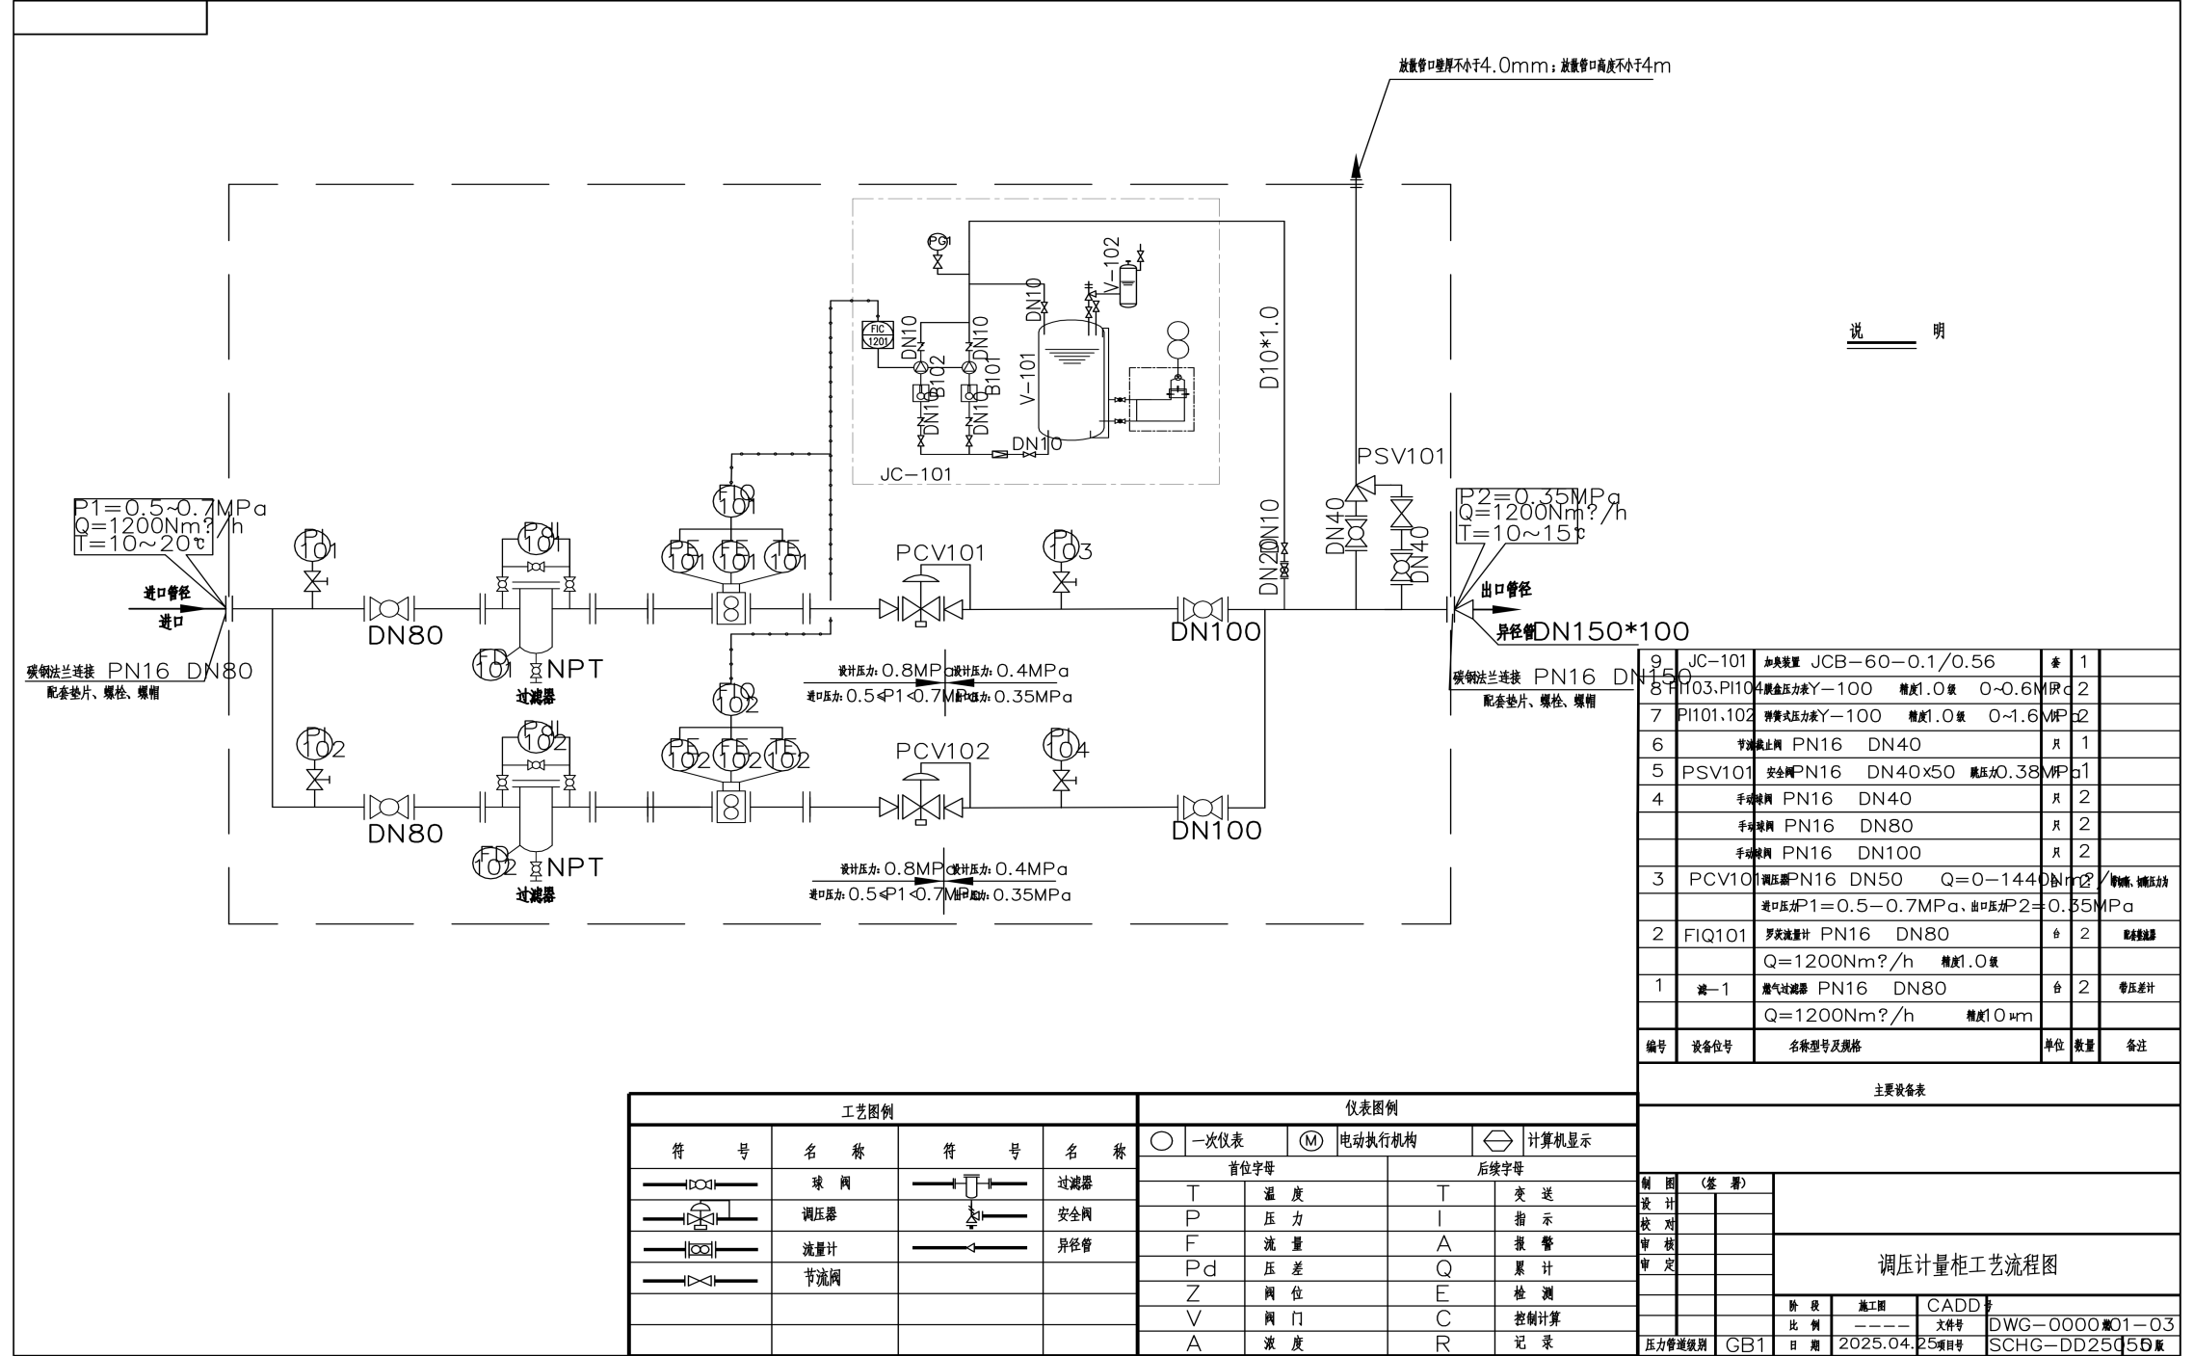
附设备表-（调压计量柜1）

附设备表-（调压计量柜2）
